 | Приложение № 1 к письму
 | от | №

ПАМЯТКА

о порядке и сроках представления сведений о своих доходах, расходах, об имуществе и обязательствах имущественного характера, а также о доходах, расходах, об имуществе и обязательствах имущественного характера своих супруги (супруга) и несовершеннолетних детей для ГЛАВ МЕСТНЫХ АДМИНИСТРАЦИЙ, а также для ЛИЦ, ЗАМЕЩАЮЩИХ МУНИЦИПАЛЬНЫЕ ДОЛЖНОСТИ (главы муниципальных образований, заместители председателя и депутаты представительных органов местного самоуправления, председатели контрольно-счетных органов
муниципального образования)

1 этап. Подготовка исходных данных

Получить самому и супруге (супругу):
в финансовом подразделении (бухгалтерии) органа местного самоуправления, организации, в которой работает, супруге (у) – в финансовом подразделении организации, в которой она (он) работает, справку о доходах физического лица за отчетный период (Форма № 2-НДФЛ)

в финансовых  подразделениях (бухгалтериях) других учреждений (при условии получения дохода от иной оплачиваемой деятельности) справку о доходах формы № 2-НДФЛ за отчётный период | 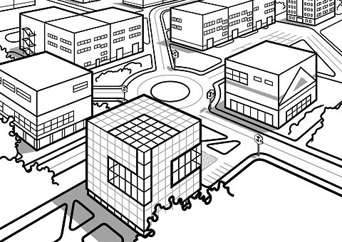

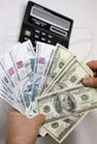 | в банках и иных кредитных  организациях – справку о доходах от вкладов, выписки с лицевых счетов банковских карт, сберегательных книжек (при наличии), справку о срочных обязательствах финансового характера (о сумме по договору и остатке на 31 декабря) и др. за отчётный период

в финансовых органах (бухгалтериях)  коммерческих организаций –  справку о доходах от ценных  бумаг и долей участия (при наличии) за отчётный период | 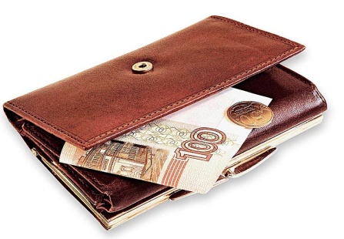
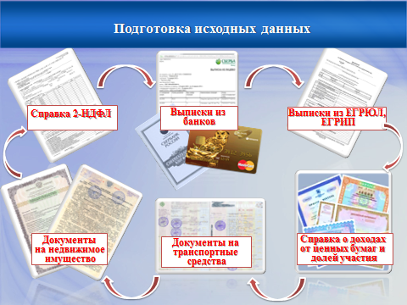

2 этап. Проверка исходных данных
!

Проверить наличие и достоверность
документов о собственности на движимое
и недвижимое имущество, сведений об
обязательствах имущественного
характера

3 этап. Заполнение форм справок и представление сведений

Заполнение форм справок, по которым представляются сведения о доходах
и расходах на себя, супругу (супруга), несовершеннолетних детей, в соответствии приложением № 1 к Закону Мурманской области от 16.10.2007 № 898-01-ЗМО «Порядок представления сведений о доходах, расходах, об имуществе и обязательствах имущественного характера лицами, замещающими муниципальные должности, должность главы местной администрации,
лицами, претендующими на замещение этих должностей»

осуществляется с использованием специального программного обеспечения «Справки БК».
Необходимо в обязательном порядке скачать и установить обновленную версию СПО «Справки БК» (версия 2.5.2), предназначенного для заполнения формы Справки, которая размещена на следующих интернет-ресурсах:
– на официальном сайте Президента Российской Федерации (http://www.kremlin.ru/structure/additional/12);
– на официальном сайте Управления по реализации антикоррупционной политики Мурманской области в информационно-телекоммуникационной сети «Интернет» (https://anticorrmo.gov-murman.ru/activities/metod_materials/metod_rek/employee/income/)
Обращаем внимание, что в СПО «Справки БК» доступно краткое руководство по использованию программы.

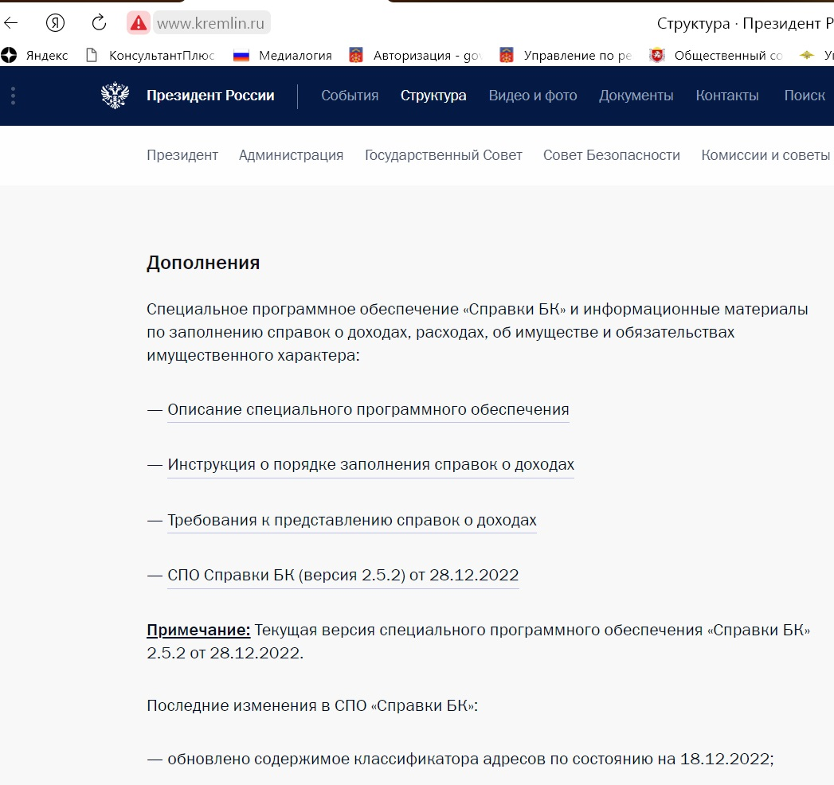

В установленные сроки (ежегодно, не позднее 30 апреля года, следующего за отчетным) предоставить распечатанные справки о доходах и расходах в Управление по реализации антикоррупционной политики Мурманской области).
При обнаружении в представленных сведениях о доходах неполного (неточного) отражения каких-либо сведений либо ошибок в месячный срок ( после окончания декларационной кампании) представить уточнённые сведения.

Особенности заполнения формы
справки с использованием СПО

Обращаем внимание, что в СПО «Справки БК» доступно краткое руководство по использованию программы.
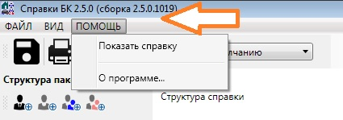

При заполнении титульных листов форм справок о доходах и расходах с использованием СПО «Справки БК» необходимо руководствоваться следующим:

1. В графе «Куда подается справка» выбрать – «Иное подразделение» и указать «Губернатору Мурманской области».

2. В графе «В связи с чем подается справка» выбрать – «В рамках декларационной компании».

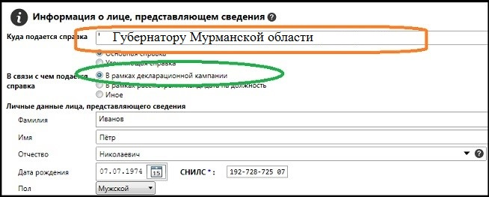

3. Ф.И.О. декларанта и членов его семьи, данные документов, удостоверяющих их личность, должны указываться в строгом соответствии с записями в паспорте (свидетельстве о рождении).

4. Главы муниципальных образований в графе «Наименование организации» указывают наименование муниципального образования.

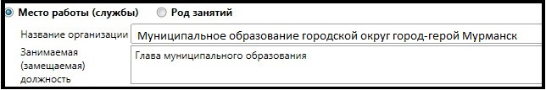

4.1. Главы администраций муниципальных образований в графе «Наименование организации» указывают наименование администрации муниципального образования.

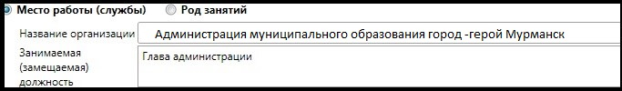

4.2. Лица, замещающие должности в представительных органах МО (заместителей председателя, депутаты), в графе «Наименование организации» указывают Совет депутатов муниципального образования.

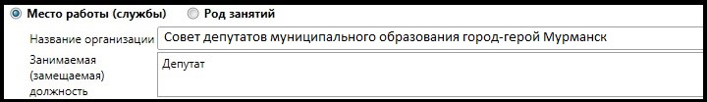

4.3. Лица, замещающие должности в контрольно-счетных органах муниципальных образований, указывают наименование контрольно-счетного органа.

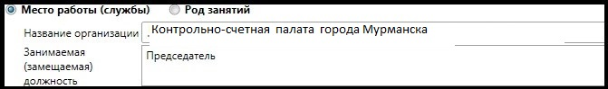

5. При заполнении в отношении себя графы «Занимаемая (замещаемая) должность» указывается должность, замещаемая декларантом на дату представления сведений о доходах и расходах.

6. При этом просим обратить внимание на следующие особенности заполнения деклараций в СПО «Справки БК»:

6.1. При отсутствии оснований для заполнения раздела 2 «Сведения о расходах» необходимо проставить отметку в одноименном окне раздела 2.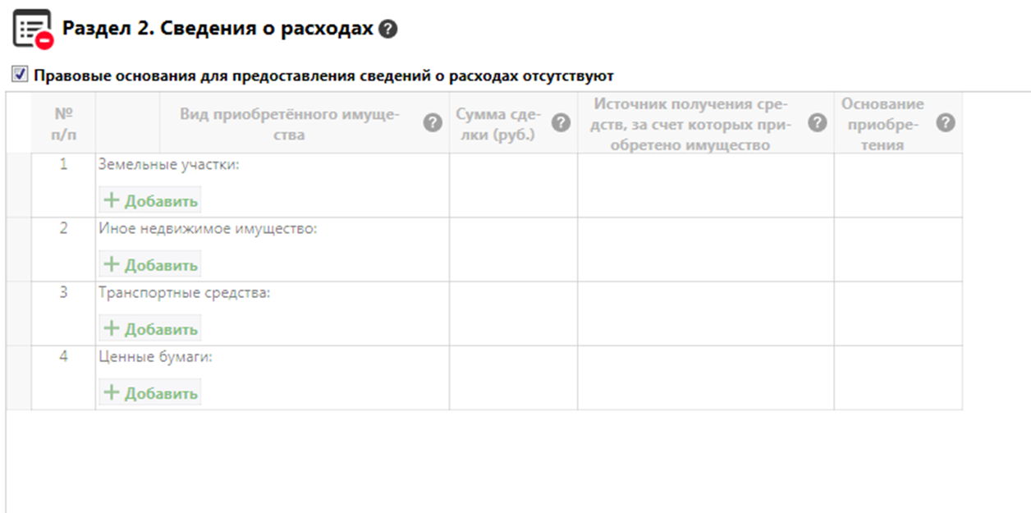

6.2. В графе «Основание приобретения и источник средств» раздела 3.1 «Недвижимое имущество» обязанность сообщать информацию об источнике средств, за счет которых приобретено недвижимое имущество, распространяется только в отношении имущества, находящегося исключительно за пределами территории Российской Федерации, и только на лиц, указанных в части 1 статьи 2 Федерального закона от 07.05.2013 № 79-ФЗ «О запрете отдельным категориям лиц открывать и иметь счета (вклады), хранить наличные денежные средства и ценности в иностранных банках, расположенных за пределами территории Российской Федерации».
В случае нахождения недвижимого имущества на территории Российской Федерации указывается информация о наименовании и реквизитах документа, являющегося основанием для приобретения права собственности (например, договор купли-продажи, свидетельство о праве на наследства, решение суда и др.), а также реквизиты свидетельства о государственной регистрации права собственности на недвижимое имущество (при наличии) и (или) регистрационный номер записи в Едином государственном реестре недвижимости.
Информация об источнике средств, за счет которых приобретено имущество, в графе «Основание приобретения и источник средств» в данном случае не заполняется.
Пример правильного указания: Свидетельство о государственной регистрации права 51 НДN 776723 от 17 марта 2010 г.; Запись в ЕГРН № 77:02:0014017:1994-72/004/2021-2 от 27 марта 2021 г.; договор купли-продажи от 19 февраля 2021 г.

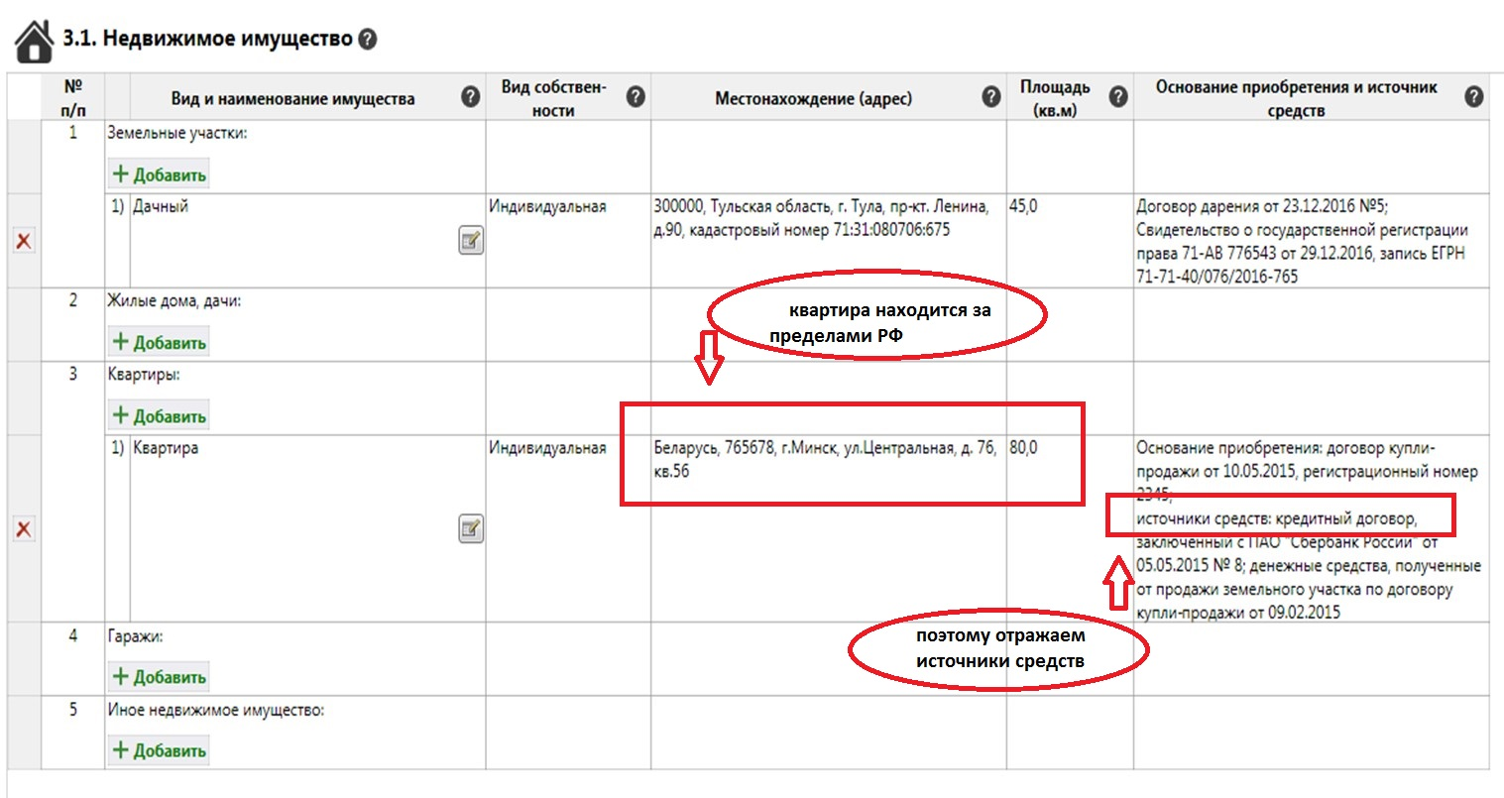

6.3. При заполнении раздела 3.2 «Транспортные средства» в графе «Место регистрации» указывается наименование органа внутренних дел, осуществившего регистрационный учет транспортного средства, например, МРЭО ГИБДД УМВД России по Мурманской области. Указанные данные заполняются согласно паспорту транспортного средства.
В случае отсутствия регистрации допускается указать «Отсутствует».
6.4. Помощь в заполнении справки о доходах может оказать сервис «Личный кабинет налогоплательщика», где содержатся сведения о доходах, в том числе выплатах, полученных в связи с временной нетрудоспособностью.
Вход в «Личный кабинет налогоплательщика для физических лиц» https://lkfl2.nalog.ru/ возможно осуществить путем ввода логина и пароля на Едином портале государственных и муниципальных услуг (при наличии имеющейся подтвержденной учетной записи Единой системы идентификации и аутентификации (ЕСИА). Во вкладке «Мои доходы» содержатся справки по форме 2-НДФЛ.

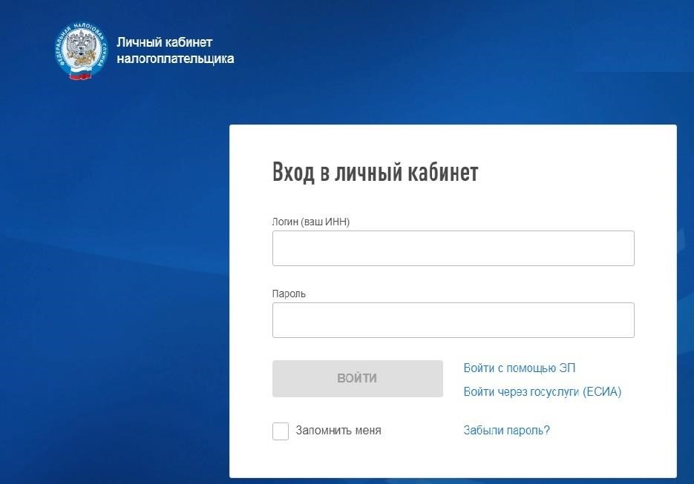

6.5. Информацию о назначенных мерах социальной поддержки можно получить в виде единой выписки. Теперь сведения об установленных пенсиях, пособиях, социальных выплатах, компенсациях, субсидиях и иных выплатах можно получить на портале Госуслуг: www.gosuslugi.ru/400185/1/form.

6.6. Сведения о счетах в банках, о ценных бумагах (банка), об имеющихся финансовых обязательствах рекомендуется запрашивать по единой форме, утвержденной Указанием Банка России от 27.05.2021 № 5798-У.
Для получения детальной информации по каждому конкретному счету потребуется обратиться с запросом в соответствующий банк, однако перечень всех открытых счетов уже есть в личном кабинете налогоплательщика.

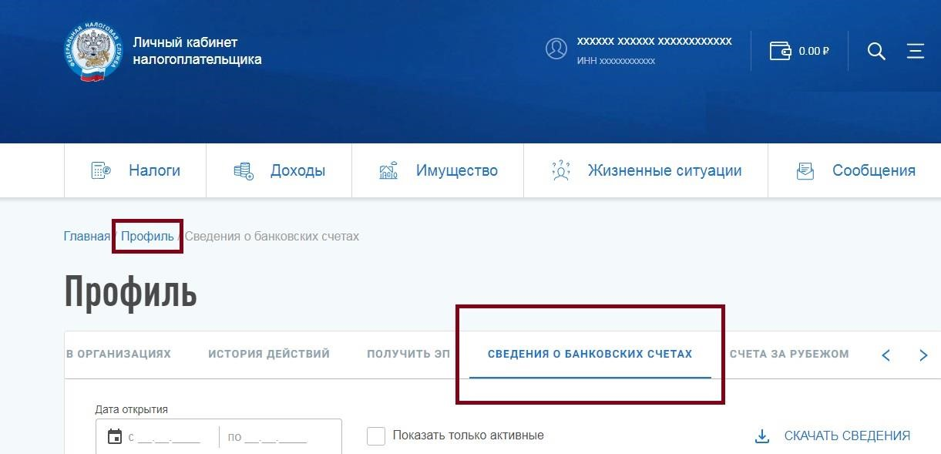

7. Для печати справок должен использоваться принтер, обеспечивающий качественную печать (не допускаются дефекты печати в виде полос, пятен, а также наличие подписи и пометок на линейных и двумерных штрих-кодах).

8. Печать справок о доходах после их заполнения осуществляется в формате – 2 страницы на 1 листе.

